＜別紙＞

第１１４回有田陶器市ポスターデザイン募集要項

- デザイン等
- 有田陶器市のＰＲポスターとして使用する為、有田陶器市がイメージできるものが望ましいです。
- 絵画、グラフィックなどジャンルは問いません。
- 作品は、寸法 縦 ７８．８ｃｍ × 横 ５１．４ｃｍ（Ｂ２判）でパネル貼とします。（裏面に申込書を添付）
- 自作、未発表の作品に限る。他者の知的所有権を侵害しないこと。無断で他者の作品や顔写真、商品、商標等を作品中に入れないこと。
- ポスターに入れる文字
※選考後、最優秀作品については、必要文字情報をこちらで追加挿入いたします。（その際、挿入場所・大きさについては審査会にて決定いたします。）
- 作品提出締切日
平成２９年１月１２日（木）必着
※より多くのお客様により早く陶器市の開催をお知らせするために、提出締切日が早くなっておりますがご対応のほどよろしくお願いいたします。
- 賞
高校生の部 最優秀賞 １名 記念品（図書カード２万円）
優秀賞 ２名 記念品（図書カード１万円）
佳作 ２名 記念品（図書カード５千円）
一般の部 最優秀賞 １名 賞金 ５万円
優秀賞 ２名 賞金 ２万円
- 審査・発表
有田陶器市委員会において決定し入選者に連絡します。
※最優秀作品につきましては、ポスターにする際に多少のデザイン変更や必要文字を追加することがありますのでご了承ください。
- 作品について
- 作品については、陶器市終了後（５月中旬頃）または審査会終了後返却いたします。
- 最優秀賞の作品につきましては、版権を有田陶器市委員会の所有とし、ポスター以外のチラシ、マップ、名刺など広報にも使用させていただきます。
- 作品の郵送先
〒８４４－０００４
佐賀県西松浦郡有田町大樽１－４－１
有田商工会議所内
有田陶器市委員会 担当 山口 宛
電話 ０９５５－４２－４１１１
ＦＡＸ ０９５５－４２－４１１４
※参考ホームページ 有田陶器市http://www.arita-toukiichi.or.jp

※ポスターパネル裏面に添付ください。

有田陶器市ポスター申込書

題名 | 第１１４回有田陶器市
住所 | 〒

ＴＥＬ

ＦＡＸ

氏名

作品紹介

第１１３回 有田陶器市 入賞作品
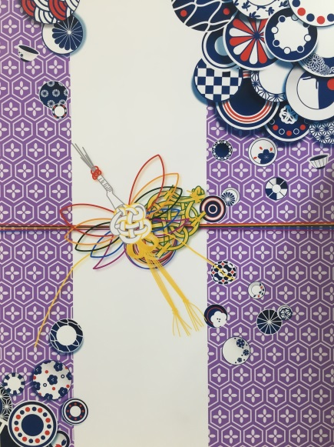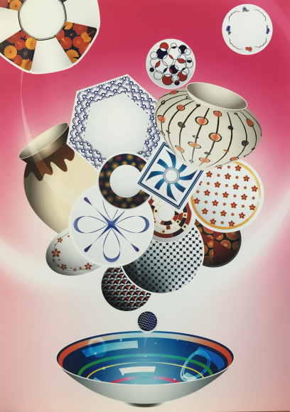

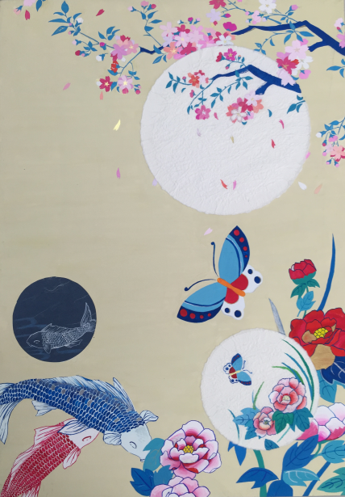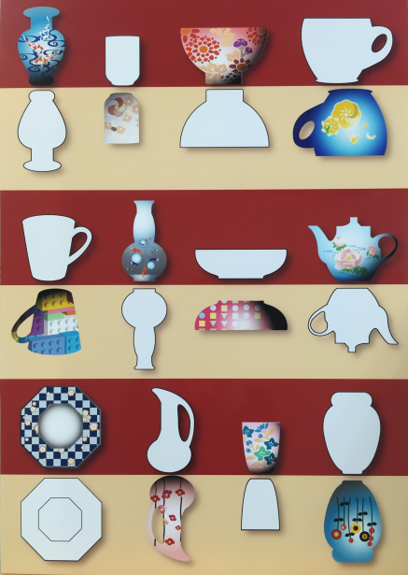

有田陶器市イメージ画像
